“命のカプセル 「緊急時情報カード」” ～八幡市民生児童委員協議会の取り組み～
[2014年3月14日]
八幡市民生児童委員協議会では、緊急時等に市民を守る取り組みの一環として、民生児童委員が担当する地域の高齢者世帯や障がい者世帯を戸別訪問し「命のカプセル」と名付けた「緊急時情報カード」キットを無償貸与する事業を行っています。
「命のカプセル」は、「緊急時情報カード」と「ステッカー」、「冷蔵庫に保管するプラスチック容器」がセットされています。
「カード」は、氏名・住所・生年月日・電話番号・血液型・緊急時の連絡先・かかりつけの医療機関・持病や障がいの程度・服用薬・避難所等を記入する様式になっており、保険証や常備薬等と一緒に容器に入れて冷蔵庫に保管、「ステッカー」は玄関扉の裏や冷蔵庫の扉などに貼って、救急隊員や支援者に情報の存在を示す仕組みになっています。
「緊急時情報カード」を備えることで、救急隊員や支援者が駆け付けた際、瞬時に必要な情報を把握し、より迅速で適切な対応ができます。
順次、お住まいの地区の民生児童委員が訪問しますので、ぜひご活用ください。
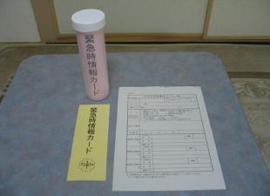
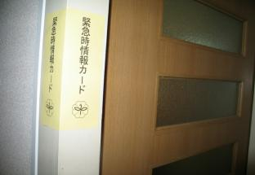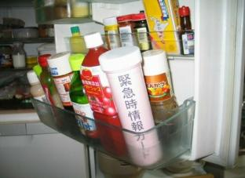

緊 急 医 療情報カード
もしものとき、救急隊や搬送先病院は、右記の情報を活用してください。
平成 年 月 日 記入
※ このカードを診察券や健康保険証のコピーと一緒に、口の広い透明な容器などに入れ、冷蔵庫の中に保管してください。また、下記の目印を
容器と冷蔵庫の扉につけ、目立つようにしてください。 【問い合わせ先】 岐阜市保健所地域保健課  252-7191
住 所 岐阜市 電話番号
ふりがな
氏 名
生年月日明治大正昭和平成年 月 日
性別男 ・ 女
血 液 型Ｒｈ ＋ －型
ふりがな
連絡先氏名
住 所 続柄など
電話番号携帯電話番号
医療機関等名称 所在地 電話番号 診療科名・担当医 主な疾患名
医療情報
病 歴無 ・ 有 （特に、糖尿病・心臓病・脳卒中の方は記入してください。）
現在の服用薬
無 ・ 有（薬剤情報提供書やお薬手帳の写しの添付でも結構です。）
ｱﾚﾙｷﾞｰ 無 ・ 有 その他
✂
緊急医療情報カード在中 緊急医療情報カード在中
（冷蔵庫の扉用） （容器用）

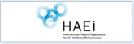
下記リンクより緊急時連絡カードをダウンロードしていただき、印刷してお使いください。
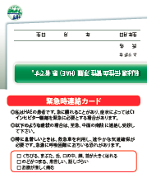
発作はいつ起こるか予測が困難です。そのため「緊急時連絡カード」を常に携帯しておくことが肝要です。喉や舌で浮腫が起こると、病症を周囲に伝えることが難しくなります。その時にこのカードを見せることで、医療関係者に病気の情報を伝えることができたりします。
また、治療法を明記することで重篤な症状への対応を伝達することが可能です。
緊急時連絡カード（表）をダウンロード
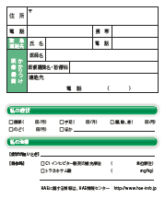

家族とともに防災準備
この「あなたと家族の安全ノート」にはこれまでの“日頃の備え”とともに、このあといざ“大地震が発生したら”どうするかもお示ししています。
これらをご家族のみなさん全員で確認し、いざ大地震が発生したときには もうこのノートは見なくても済むくらいにしっかり頭に入れておきましょう。 そしてものの準備をし、非常時にはどのように行動すればよいかしっかり 身に付けておきましょう。

防災隊が行う防災訓練にもご近所のみなさん
こぞってご参加ください。
非常時情報カード
非常時連絡先
体の様子
血液型・持病
ご自身の覚えとしたり、助けのいるときに人に見てもらうため、連絡先や体の様子（血液型・持病など）などをまとめた「非常時情報カード」を日頃用意しておいて、非常時にはこれを身に 付けておくようにするのもよいでしょう。防災隊としてこれを作る手助けとなるマニュアルも用意していますので、必要により
所属支隊の支隊長あるいは班長にご相談ください。
